2025秋八上生物第一次月考高频考点填空
【考察范围：第六章1~4节】
第一节 人体对外界环境的感知
1、眼球的结构中，对光线有折射作用的主要结构是晶状体。
2、我们能看到远近不同的物体，主要依靠睫状体调节晶状体的曲度。
3、外界物体反射来的光线，依次经过角膜、瞳孔、晶状体和玻璃体，并经过晶状体等的折射，最终落在视网膜上，形成一个物像。
4、视网膜上有对光线敏感的细胞，这些细胞能将图像信息通过视神经传给大脑皮层的视觉中枢，人就产生了视觉。
5、近视眼是由于晶状体太厚，折光能力太强，或者眼球在前后方向上太长，致使远处物体的像成在视网膜的前方。
6、矫正近视眼应佩戴凹透镜。
7、耳的结构中，能感受头部位置变动的情况，与维持身体平衡有关的结构是半规管和前庭。
8、外界的声波经过外耳道传到鼓膜，鼓膜的振动通过听小骨传到内耳，刺激了耳蜗内对声波敏感的感觉细胞，这些细胞就将声音信息通过听觉神经传给大脑皮层的听觉中枢，人就产生了听觉。
9、为了保护耳和听觉，遇到巨大声响时，要迅速张口，使咽鼓管张开，或闭嘴、堵耳，以保持鼓膜两侧大气压力平衡。
10、鼻咽部有炎症时，要及时治疗，避免引起中耳炎，因为咽鼓管连通了咽和中耳。
11、瞳孔能调节进入眼内光线的多少，在强光下，瞳孔缩小；在弱光下，瞳孔扩大。
12、如果鼻、咽、喉感染，应及时治疗，否则病菌有可能通过咽鼓管进入中耳引发中耳炎。
第二节 神经调节
1、神经调节的基本方式是反射。
2、反射是通过一定的神经结构——反射弧来完成的。
3、反射弧包括感受器、传入神经、神经中枢、传出神经和效应器五部分。
4、反射分为简单反射和复杂反射，简单反射是生来就有的，如膝跳反射、眨眼反射等；复杂反射是人通过长期生活经验的积累形成的，如望梅止渴、谈虎色变等。
5、与语言文字有关的反射是最复杂的，也是人类所特有的，如听相声哈哈大笑。
6、反射弧中任何一个环节中断，反射即不能发生，必须保证反射弧结构的完整性。
7、传入神经上通常有神经节，以此可判断传入神经和传出神经。
8、感受器的主要功能是感受刺激并产生神经冲动。
9、效应器是由传出神经末梢和它所支配的肌肉或腺体组成。
10、神经冲动的传导方向是：感受器→传入神经→神经中枢→传出神经→效应器。
11、在完成反射活动时，神经冲动传导的途径是反射弧，该途径中神经冲动传导的方向是单向的。
12、膝跳反射的神经中枢位于脊髓，其感受器位于膝盖下方的韧带，效应器是大腿股四头肌及相应的传出神经末梢。
第三节 神经系统支配下的运动
1、运动系统主要是由骨、关节和肌肉组成的。
2、骨在运动中起杠杆作用；关节在运动中起支点作用；骨骼肌在运动中提供动力。
3、骨骼肌包括中间较粗的肌腹和两端较细的呈乳白色的肌腱，肌腱可绕过关节连在不同的骨上。
4、一组骨骼肌只能收缩牵拉骨而不能将骨推开，因此与骨相连的肌肉至少是由两组肌肉相互配合活动的。
5、屈肘时，肱二头肌收缩，肱三头肌舒张；伸肘时，肱三头肌收缩，肱二头肌舒张。
6、当人直臂提水时，肱二头肌和肱三头肌都处于收缩状态；当双手自然下垂时，肱二头肌和肱三头肌都处于舒张状态。
7、运动并不是仅靠运动系统来完成的，还需要神经系统的调节。运动所需的能量，有赖于消化系统、呼吸系统、循环系统等系统的配合。
8、关节的基本结构包括关节面、关节囊和关节腔三部分。
9、关节面包括关节头和关节窝，其表面覆盖着一层光滑的关节软骨，可减少运动时两骨间关节面的摩擦和缓冲运动时的震动。
10、关节囊由结缔组织构成，它包绕着整个关节，使相邻的两骨牢固地联系起来，关节囊的内表面能分泌滑液，在关节囊及囊里面和外面还有很多韧带，使两骨的连接更加牢固。
11、关节腔是由关节囊和关节面共同围成的密闭腔隙，内有少量滑液，滑液有润滑关节软骨的作用，可以减少骨与骨之间的摩擦，使关节的运动灵活自如。
12、脱臼是指关节头从关节窝中滑脱出来的现象。
第四节 激素调节
1、人体内的腺体可以分为外分泌腺和内分泌腺两类。
2、外分泌腺有导管，分泌物通过导管排出，如汗腺、唾液腺等；内分泌腺没有导管，它们的分泌物——激素，直接进入腺体内的毛细血管，并随着血液循环输送到全身各处。
3、人体主要的内分泌腺有垂体、甲状腺、胸腺、肾上腺、胰岛和卵巢女性或睾丸男性等。
4、垂体分泌生长激素，能调节人体的生长发育。幼年时期生长激素分泌不足会患侏儒症，患者身材矮小，但智力正常；幼年时期生长激素分泌过多会患巨人症；成年后生长激素分泌过多会患肢端肥大症。
5、甲状腺分泌甲状腺激素，能够促进人体的新陈代谢和生长发育，提高神经系统的兴奋性。幼年时期甲状腺激素分泌不足会患呆小症，患者身材矮小，智力低下，生殖器官发育不全；碘是合成甲状腺激素的重要原料，饮食中缺碘会患地方性甲状腺肿，俗称大脖子病，可通过食用加碘食盐和多吃海带等含碘丰富的食物来预防。
6、胰岛分泌胰岛素，它的主要作用是调节糖在体内的吸收、利用和转化等，如促进血糖合成糖元，加速血糖的分解等，从而降低血糖的浓度。当人体内胰岛素分泌不足时，血糖浓度会明显升高，一部分血糖就会随尿排出体外，形成糖尿病，糖尿病患者可以通过注射胰岛素进行治疗。
7、肾上腺分泌肾上腺素，能够促使心跳加快、血压升高，并且使皮肤因血管扩张而显得面红耳赤。
8、激素在人体内的含量极少，但对人体的新陈代谢、生长发育和生殖等生命活动都具有重要的调节作用。
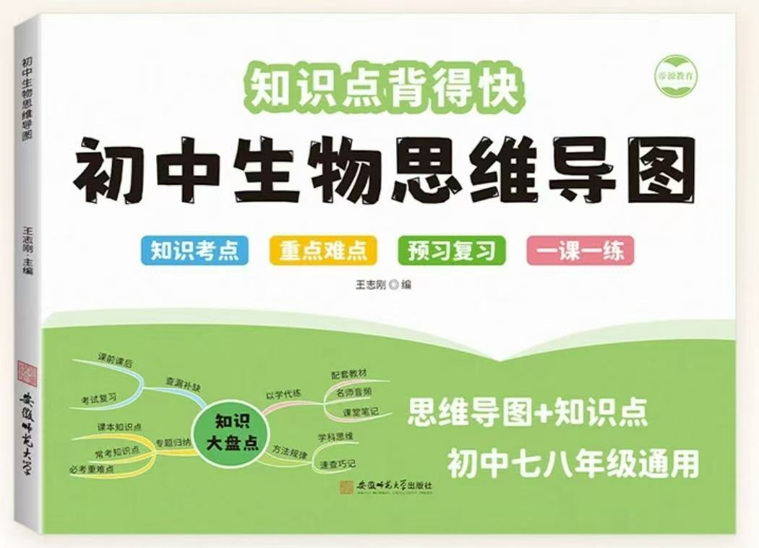
视频同款学习资料
想要的家长看主页橱窗
选中小学教辅图书
全网搜“帝源教育”

9、人体的生命活动主要受到神经系统的调节，但也受到激素调节的影响。
10、在神经系统的调节控制下，激素通过血液循环也参与调节人体的生命活动，所以人体的生命活动受神经调节和激素调节的共同作用。
11、当情绪激动时，大脑皮层就会特别兴奋，并通过支配肾上腺的神经促使肾上腺分泌较多的肾上腺素等，这些激素能够促使心跳加快、血压升高，并且使皮肤因血管扩张而显得面红耳赤。
12、人体的各项生命活动常常同时受神经和激素的调节，正是由于这两种调节方式的相互协调，相互影响，各器官、系统的活动才能协调一致，使人体成为一个复杂、协调、统一的整体。
2025秋八上生物第一次月考高频考点填空
【考察范围：第六章1~4节】
第一节 人体对外界环境的感知
1、眼球的结构中，对光线有折射作用的主要结构是晶状体。
2、我们能看到远近不同的物体，主要依靠睫状体调节晶状体的曲度。
3、外界物体反射来的光线，依次经过角膜、瞳孔、晶状体和玻璃体，并经过晶状体等的折射，最终落在视网膜上，形成一个物像。
4、视网膜上有对光线敏感的细胞，这些细胞能将图像信息通过视神经传给大脑皮层的视觉中枢，人就产生了视觉。
5、近视眼是由于晶状体太厚，折光能力太强，或者眼球在前后方向上太长，致使远处物体的像成在视网膜的前方。
6、矫正近视眼应佩戴凹透镜。
7、耳的结构中，能感受头部位置变动的情况，与维持身体平衡有关的结构是半规管和前庭。
8、外界的声波经过外耳道传到鼓膜，鼓膜的振动通过听小骨传到内耳，刺激了耳蜗内对声波敏感的感觉细胞，这些细胞就将声音信息通过听觉神经传给大脑皮层的听觉中枢，人就产生了听觉。
9、为了保护耳和听觉，遇到巨大声响时，要迅速张口，使咽鼓管张开，或闭嘴、堵耳，以保持鼓膜两侧大气压力平衡。
10、鼻咽部有炎症时，要及时治疗，避免引起中耳炎，因为咽鼓管连通了咽和中耳。
11、瞳孔能调节进入眼内光线的多少，在强光下，瞳孔缩小；在弱光下，瞳孔扩大。
12、如果鼻、咽、喉感染，应及时治疗，否则病菌有可能通过咽鼓管进入中耳引发中耳炎。
第二节 神经调节
1、神经调节的基本方式是反射。
2、反射是通过一定的神经结构——反射弧来完成的。
3、反射弧包括感受器、传入神经、神经中枢、传出神经和效应器五部分。
4、反射分为简单反射和复杂反射，简单反射是生来就有的，如膝跳反射、眨眼反射等；复杂反射是人通过长期生活经验的积累形成的，如望梅止渴、谈虎色变等。
5、与语言文字有关的反射是最复杂的，也是人类所特有的，如听相声哈哈大笑。
6、反射弧中任何一个环节中断，反射即不能发生，必须保证反射弧结构的完整性。
7、传入神经上通常有神经节，以此可判断传入神经和传出神经。
8、感受器的主要功能是感受刺激并产生神经冲动。
9、效应器是由传出神经末梢和它所支配的肌肉或腺体组成。
10、神经冲动的传导方向是：感受器→传入神经→神经中枢→传出神经→效应器。
11、在完成反射活动时，神经冲动传导的途径是反射弧，该途径中神经冲动传导的方向是单向的。
12、膝跳反射的神经中枢位于脊髓，其感受器位于膝盖下方的韧带，效应器是大腿股四头肌及相应的传出神经末梢。
第三节 神经系统支配下的运动
1、运动系统主要是由骨、关节和肌肉组成的。
2、骨在运动中起杠杆作用；关节在运动中起支点作用；骨骼肌在运动中提供动力。
3、骨骼肌包括中间较粗的肌腹和两端较细的呈乳白色的肌腱，肌腱可绕过关节连在不同的骨上。
4、一组骨骼肌只能收缩牵拉骨而不能将骨推开，因此与骨相连的肌肉至少是由两组肌肉相互配合活动的。
5、屈肘时，肱二头肌收缩，肱三头肌舒张；伸肘时，肱三头肌收缩，肱二头肌舒张。
6、当人直臂提水时，肱二头肌和肱三头肌都处于收缩状态；当双手自然下垂时，肱二头肌和肱三头肌都处于舒张状态。
7、运动并不是仅靠运动系统来完成的，还需要神经系统的调节。运动所需的能量，有赖于消化系统、呼吸系统、循环系统等系统的配合。
8、关节的基本结构包括关节面、关节囊和关节腔三部分。
9、关节面包括关节头和关节窝，其表面覆盖着一层光滑的关节软骨，可减少运动时两骨间关节面的摩擦和缓冲运动时的震动。
10、关节囊由结缔组织构成，它包绕着整个关节，使相邻的两骨牢固地联系起来，关节囊的内表面能分泌滑液，在关节囊及囊里面和外面还有很多韧带，使两骨的连接更加牢固。
11、关节腔是由关节囊和关节面共同围成的密闭腔隙，内有少量滑液，滑液有润滑关节软骨的作用，可以减少骨与骨之间的摩擦，使关节的运动灵活自如。
12、脱臼是指关节头从关节窝中滑脱出来的现象。
第四节 激素调节
1、人体内的腺体可以分为外分泌腺和内分泌腺两类。
2、外分泌腺有导管，分泌物通过导管排出，如汗腺、唾液腺等；内分泌腺没有导管，它们的分泌物——激素，直接进入腺体内的毛细血管，并随着血液循环输送到全身各处。
3、人体主要的内分泌腺有垂体、甲状腺、胸腺、肾上腺、胰岛和卵巢女性或睾丸男性等。
4、垂体分泌生长激素，能调节人体的生长发育。幼年时期生长激素分泌不足会患侏儒症，患者身材矮小，但智力正常；幼年时期生长激素分泌过多会患巨人症；成年后生长激素分泌过多会患肢端肥大症。
5、甲状腺分泌甲状腺激素，能够促进人体的新陈代谢和生长发育，提高神经系统的兴奋性。幼年时期甲状腺激素分泌不足会患呆小症，患者身材矮小，智力低下，生殖器官发育不全；碘是合成甲状腺激素的重要原料，饮食中缺碘会患地方性甲状腺肿，俗称大脖子病，可通过食用加碘食盐和多吃海带等含碘丰富的食物来预防。
6、胰岛分泌胰岛素，它的主要作用是调节糖在体内的吸收、利用和转化等，如促进血糖合成糖元，加速血糖的分解等，从而降低血糖的浓度。当人体内胰岛素分泌不足时，血糖浓度会明显升高，一部分血糖就会随尿排出体外，形成糖尿病，糖尿病患者可以通过注射胰岛素进行治疗。
7、肾上腺分泌肾上腺素，能够促使心跳加快、血压升高，并且使皮肤因血管扩张而显得面红耳赤。
8、激素在人体内的含量极少，但对人体的新陈代谢、生长发育和生殖等生命活动都具有重要的调节作用。
视频同款学习资料
想要的家长看主页橱窗
选中小学教辅图书
全网搜“帝源教育”

9、人体的生命活动主要受到神经系统的调节，但也受到激素调节的影响。
10、在神经系统的调节控制下，激素通过血液循环也参与调节人体的生命活动，所以人体的生命活动受神经调节和激素调节的共同作用。
11、当情绪激动时，大脑皮层就会特别兴奋，并通过支配肾上腺的神经促使肾上腺分泌较多的肾上腺素等，这些激素能够促使心跳加快、血压升高，并且使皮肤因血管扩张而显得面红耳赤。
12、人体的各项生命活动常常同时受神经和激素的调节，正是由于这两种调节方式的相互协调，相互影响，各器官、系统的活动才能协调一致，使人体成为一个复杂、协调、统一的整体。

